**TEMA: ORYANTASYON**

**Alt tema 1: NOZW… Ne?**

Talimat aşaması 1: Oryantasyon?!

Uygulama aşaması 1: Oryantasyon?!

Talimat aşaması 2: Hafıza desteği

Uygulama aşaması 2: Hafıza desteği

Talimat aşaması 3: Bir pusula nasıl çalışır?

Uygulama aşaması 3: Bir pusula nasıl çalışır?

**Ön deneme**

1. Bu resimde hangi rüzgar yönü ok ile işaretlenmiştir?
2. güneybatı
3. kuzeydoğu
4. kuzeybatı
5. güneybatı



1. Rüzgar yönlerinin doğru sıralaması şöyle:
2. kuzey - doğu - batı - güney
3. kuzey - güney - doğu - batı
4. kuzey - doğu - güney - batı
5. kuzey - batı - güney - doğu
6. Pusula hakkında hangi cümle doğrudur?
7. Pusula kuzeyden yola çıkarak yönünü belirlemeye yardım eder.
8. Bulunduğun noktaya bağlı olarak pusula başka bir rüzgar yönü gösterir.
9. Pusulayı asla suya yakın tutmamalısın, zira o zaman karıştırır.
10. Pusula Avrupa’da keşfedilmiştir.
11. Kuzey Kutbu’nu nerede bulabilirsin? Pusula sana bu hususta yardım eder.

**1**

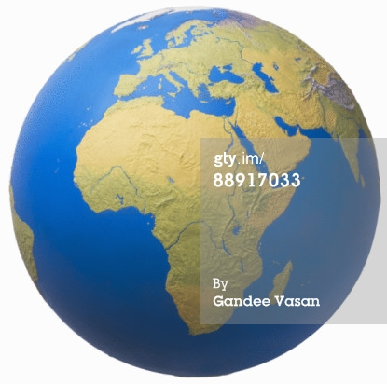 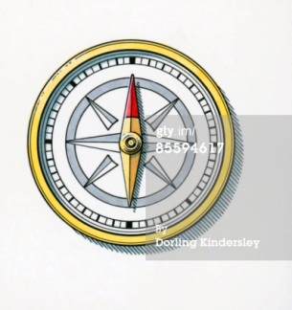

**4**

**2**

**3**

1. Resimde 1’de.
2. Resimde 2’de.
3. Resimde 3’de.
4. Resimde 4’de.

**Talimat aşaması 1: Oryantasyon?!**

Yolunu bulmak daima kolay değildir. Hangi yöne gitmen gerektiğini bilmek yardımcı olur. Bunun için yönünüzü bilmelisiniz. Oryantasyon aslında bulunduğun noktayı bulmaya çalışmaktır ve bu yere erişim yönünü belirler. Bunu çeşitli aletleri kullanarak yapabilirsin.

Bu aletlerin bazılarını mercek altına alacağız.

Kendi oryantasyonunu yapmak için önce rüzgar gülünü bilmelisin. Rüzgar gülü rüzgar yönlerini gösteren bir artı işaretidir. Dört rüzgar yönü en önemlileridir: Kuzey, doğu, güney ve batı. Daima en üstteki kuzey ile başlıyoruz. Daha sonra saat ibresi yönünde doğu, güney ve batıyı ekliyoruz.

KUZEY



BATI

GÜNEY

DOĞU

Bu başlıca rüzgar yönleri arasında bir de dört tane de ara rüzgar yönleri vardır. Böylece nerede bulunduğunu veya rüzgarın geldiği yönü daha hassas bir şekilde belirtebilirsin. Örneğin, kuzey ile doğu arasında hangi rüzgar ara yönü yer alır? Kuzeydoğu. Ve doğu ve güney arasında? Güneydoğu.

KUZEY



kuzeybatı

güneybatı

güneydoğu

kuzeydoğu

BATI

GÜNEY

DOĞU

Dikkat ettin mi, her rüzgar ara yönü iki tane rüzgar ana yönünün bileşiminden oluşuyor? Önce bu rüzgar ara yönünün rüzgar gülünün güneyine mi yoksa kuzeyine mi yakın olduğuna bak. Önce bu rüzgar ara yönünün rüzgar gülünün güneyine mi yoksa kuzeyine mi yakın olduğuna bak. Bulunan rüzgar ana yönünün ikisini birleştirirsin. Böylece rüzgar ara yönünü bulursun!

**Uygulama aşaması 1 (uygulama 1): Oryantasyon?!**

Dairenin yerine hangi rüzgar yönünün gelmesi gerektiğini biliyor musun?

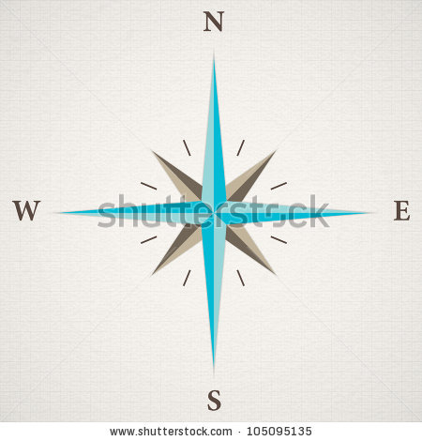

* kuzey
* batı
* güney
* doğu

**Als juist: Tebrikler!**

**Als fout eerste keer: Bir defa daha dene.**

**Als fout tweede keer: Bu doğru değil. Kuzey daima rüzgar gülünde en üste yerleştirilir.**



* kuzey
* batı
* güney
* doğu

**Als juist: Aferin!**

**Als fout eerste keer: Bir defa daha dene.**

**Als fout tweede keer: Bir dahaki sefere daha iyi olsun. Batı rüzgar gülünde sol tarafta yer alır.**



* kuzey
* batı
* güney
* doğu

**Als juist: Aferin!**

**Als fout eerste keer: Bir defa daha dene.**

**Als fout tweede keer: Bir dahaki sefere daha iyi olsun. Doğu rüzgar gülünde sağ tarafta yer alır.**

**Uygulama aşaması 1 (uygulama 2): Oryantasyon?!**

Şimdi aynısını yapıyoruz, fakat rüzgar ara yönleriyle. İlk alıştırmalarda rüzgar ana yönlerini yine de hediye olarak alıyorsun.



* kuzeydoğu
* güneybatı
* güneydoğu
* kuzeybatı

BATI

GÜNEY

DOĞU

KUZEY

**Als juist: Çok iyi yatpın!**

**Als fout eerste keer: Bir defa daha dene. Önce rüzgar ara yönünün kuzeye mi güneye mi en yakın olduğuna bak. Ondan sonra rüzgar ara yönünün doğuya mı ya da batıya mı en yakın olduğuna bak. Bulunan rüzgar ana yönünün ikisini birlikte söylersin.**

**Als fout tweede keer: Rüzgar ara yönü kuzeye ve batıya en yakın. Bu yüzden doğru cevap kuzey batıdır.**



* kuzeydoğu
* güneybatı
* güneydoğu
* kuzeybatı

BATI

GÜNEY

DOĞU

KUZEY

**Als juist: İyi yaptın!**

**Als fout eerste keer: Bir defa daha dene. Önce rüzgar ara yönünün kuzeye mi güneye mi en yakın olduğuna bak. Ondan sonra rüzgar ara yönünün doğuya mı batıya mı en yakın olduğuna bak. Bulunan rüzgar ana yönünün ikisini birlikte söylersin.**

**Als fout tweede keer: Rüzgar ara yönü güneye ve doğuya en yakın. Bu yüzden doğru cevap güney doğudur.**



* kuzeydoğu
* güneybatı
* güneydoğu
* kuzeybatı

**Als juist: İyi yaptın!**

**Als fout eerste keer: Bir defa daha dene. Önce rüzgar ara yönünün kuzeye mi güneye mi en yakın olduğuna karar ver. Sonra rüzgar ara yönünün doğuya mı batıya mı en yakın olduğunu seç. Bulunan rüzgar ana yönünün ikisini birlikte söylersin.**

**Als fout tweede keer: Rüzgar ara yönü güneye ve batıya en yakın. Bu yüzden doğru cevap güney batıdır.**



* kuzeydoğu
* güneybatı
* güneydoğu
* kuzeybatı

**Als juist: İyi yaptın!**

**Als fout eerste keer: Bir defa daha dene. Önce rüzgar ara yönünün kuzeye mi güneye mi yakın olduğuna karar ver. Sonra rüzgar ara yönünün doğuya mı batıya mı en yakın olduğunu seç. Bulunan rüzgar ana yönünün ikisini birlikte söylersin.**

**Als fout tweede keer: Rüzgar ara yönü kuzeye ve doğuya en yakın. Bu yüzden doğru cevap kuzey doğudur.**

**Uygulama aşaması 1 (uygulama 3): Oryantasyon?!**

Bu rüzgar gülü çok güzel süslenmiş. Fakat yapanlar çok önemli bir şeyi unutmuşlar! Farklı rüzgar yönlerini doğru rüzgar gülü üzerine yerleştirebilir misin?

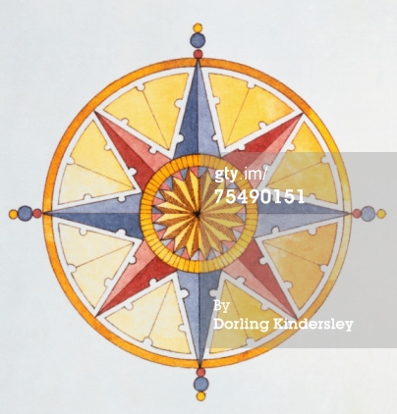

kuzeydoğu

doğu

güneybatı

kuzey

kuzeybatı

güneydoğu

güney

batı

**Als juist: Aferin, tüm rüzgar yönlerini doğru yerleştirdin!**

**Als fout eerste keer: Bir defa daha dene. Rüzgar gülü üzerinden kuzeyin en üstte olduğunu hatırlıyor musun?**

**Als fout tweede keer: Bu tam olarak doğru değil. Daha ileriye devam etmeden önce çözüme bir defa daha dikkatlice bak.**

**Talimat aşaması 2: Hafıza desteği**

Rüzgar yönlerini doğru sırasıyla kolayca nasıl ezberleyeceğini biyor musun?

Hangi rüzgar yönünün kuzeyden veya güneyden sonra geldiğini hiç unutmamak için bir kolay hatırlatıcı kullanabilirsin. Bu zor olan bir şeyi kolayca hatırlamanda yardımcı olur. Örneğin doğudan sonra hangi rüzgar yönünün geldiğini bilmek için, bir kolay hatırlatıcı kullanmayı deneyebilirsin.

‘Nooit Opstaan Zonder Wekker’

Şimdi bunu nasıl yaparsın?

KOLAY HATIRLATICI İÇİN BASAMAK PLANI

Şu aşama planı sana devam etmene yardım eder:

1. Rüzgar yönlerini doğru sıralarsın, aynen rüzgar gülündeki gibi. Bunun sonucu:

kuzey – doğu – güney – batı

1. Her rüzgar yönünün ilk harfını alırsın, yani K, D, G, B (Hollandacıs: N, O, Z en W).
2. Şimdi her harf için yeni bir kelime ararsın ve o kelimleri bir cümlede birleştirirsin. Dikkat et ama: dört harf beraber ve doğru sırada anlaşılır bir cümle oluşturmalılar.

Örneğin:

N Nooit

O Opstaan

Z Zonder

W Wekker

1. Sonuç: Nooit Opstaan Zonder Wekker. Şimdi artık rüzgar yönlerinin sırasını asla unutmazsın! Üstelik bu esnada doğudan sonra geldiğini de bilmiş olursun: doğru, güney!



**Uygulama aşaması 2 (uygulama 1): Hafıza desteği**

Rüzgar yönlerini ezberlemek için başka kolay hatırlatıcılar da düşünebilir misin? Hadi denesene!

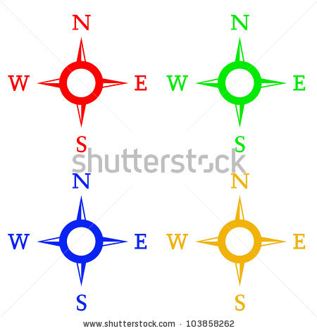

**Teşekkürler! Rüzgar yönlerini ezberlemek için bunu kesinlikle kullanmayı denemeliyiz.**

**Uygulama aşaması 2 (uygulama 2): Hafıza desteği**

Her bir kısaltma ile rüzgar gülünü bağlayabilir misin?

|  |  |
| --- | --- |
| KB | batı |
| G | kuzeybatı |
| D | kuzey |
| GB | doğu |
| KD | güneydoğu |
| B | kuzeydoğu |
| GD | güneybatı |
| K | güney |

**Als juist: Aferin, sen gerçek bilen birisin!**

**Als fout eerste keer: Bir defa daha dene.**

**Als fout tweede keer: Bu tam olarak doğru değil. Devam etmeden önce doğru cevaplara bir defa daha iyice bak.**

**Talimat aşaması 3: Pusula nasıl çalışır?**

**UZUN TARİHÇESİ …**

Oryantasyon için ilk gerçek pusula Çinler tarafından 12. yüzyılda keşfedilmiştir. Daha sonra pusula Araplar aracılığıyla Avrupa’ya geldi.

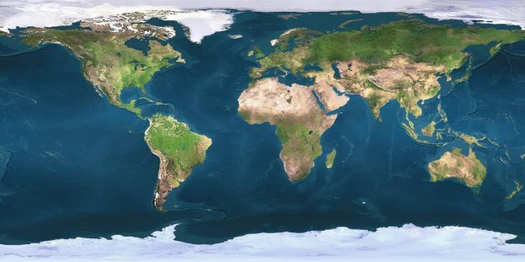

Rüzgar yönlerini biliyoruz ve rüzgar gülünün sırasını biliyoruz. Şimdi yönümüzü bulmak ve yolumuzu bulmak için bir pusula kullanabiliriz. Nitekim bir pusula ile kuzeyden yola çıkarak rüzgar yönünü belirleyebilirsin. Pusula eğer trafik levhalarının olmadığı bir yerdeyseniz, ormanda yürüyüşe çıktıysanız veya denizin ortasında bir gemideyseniz kullanışlıdır. Şimdi böylesi bir pusula nasıl çalışır?

Bir pusula kuzeyi gösteren kullanışlı bir alettir. Böylece anında güney, doğu ve batının ne tarafta olduğunu da bilirsiniz. Her pusula iki kısımdan oluşur, bir rüzgar gülü ve manyetik bir iğne.

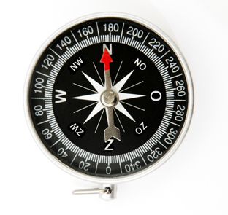

**DİKKAT ET!**

Bir pusulayı asla başka bir mıknatısın ya da metale çok fazla yakın tutma, örneğin bir araba ya da bir konteynır gemisi. O halde nitekim pusula kendisi kuzeyi tamamen kaybeder!

N

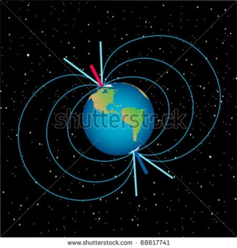

Rüzgar gülünün üzerinde farklı rüzgar yönleri gösterilir.

Manyetik ibrenin plaka üzerinde dönebilen bir kırmızı ucu var. Eğer pusulayı yatay koyarsan, örneğin yerin üzerine, ibrenin kırmızı ucu daima kuzeyi gösterir.

Pusulanın iğnesi kuzeyi nasıl olurda gösterir? Bu iğne manyetiktir. Bu pusulanın kuzey kutbu ve güney kutbunun olduğuna işaret eder. Belki senin de bildiğin gibi dünya da kuzey kutbu ve güney kutbu ile iki mıknatıstan oluşur. Pusula daima kuzey kutbunu gösterir. Bu yolla pusula daima kuzeyi gösterir.

Z

**Uygulama aşaması 3 (uygulama 1): Pusula nasıl çalışır?**

Pusula üzerinde farklı rüzgar yönlerini gösterebilir misin?

Güney ne taraftadır?

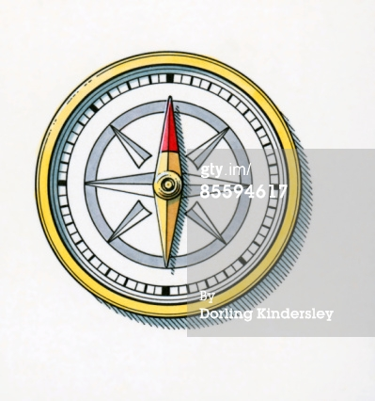

**Als juist: Tebrikler!**

**Als fout eerste keer: Bir defa daha dene. Kırmızı okun hangi rüzgar yönünü işaret ettiğini halen biliyor musun?**

**Als fout tweede keer: Yanlış, güney buradadır. Rüzgar gülünü önüne getir ve kırmızı okun daima kuzeyi gösterdiğini hatırla.**

Doğu ne taraftadır?



**Als juist: Tebrikler!**

**Als fout eerste keer: Bir defa daha dene. Kırmızı okun hangi rüzgar yönünü işaret ettiğini halen biliyor musun?**

**Als fout tweede keer: Yanlış, doğu burada olacaktı. Rüzgar gülünü önüne getir ve kırmızı okun daima kuzeye gösterdiğini hatırla.**

Kuzeybatı ne taraftadır?



**Als juist: Tebrikler!**

**Als fout eerste keer: Bir defa daha dene. Kırmızı okun hangi rüzgar yönünü işaret ettiğini halen biliyor musun?**

**Als fout tweede keer: Yanlış, kuzey batı burada olacaktı. Rüzgar gülünü önüne getir ve kırmızı okun daima kuzeyi gösterdiğini hatırla.**

Kuzey ne taraftadır?



**Als juist: Tebrikler!**

**Als fout eerste keer: Bir defa daha dene. Kırmızı okun hangi rüzgar yönünü işaret ettiğini halen biliyor musun?**

**Als fout tweede keer: Yanlış, kuzey burada olacaktı. Rüzgar gülünü önüne getir ve kırmızı okun daima kuzeyi gösterdiğini hatırla.**

Güney doğu ne taraftadır?



**Als juist: Tebrikler!**

**Als fout eerste keer: Bir defa daha dene. Kırmızı okun hangi rüzgar yönünü işaret ettiğini halen biliyor musun?**

**Als fout tweede keer: Yanlış, güneydoğu burada olacaktı. Rüzgar gülünü önüne getir ve kırmızı okun daima kuzeyi gösterdiğini hatırla.**

**Uygulama aşaması 3 (uygulama 2): Pusula nasıl çalışır?**

Bu harita üzerinde Kuzey Kutbu nerededir? Pusula sana bu hususta yardım edebilir. Kuzey Kutbu’na tıkla.

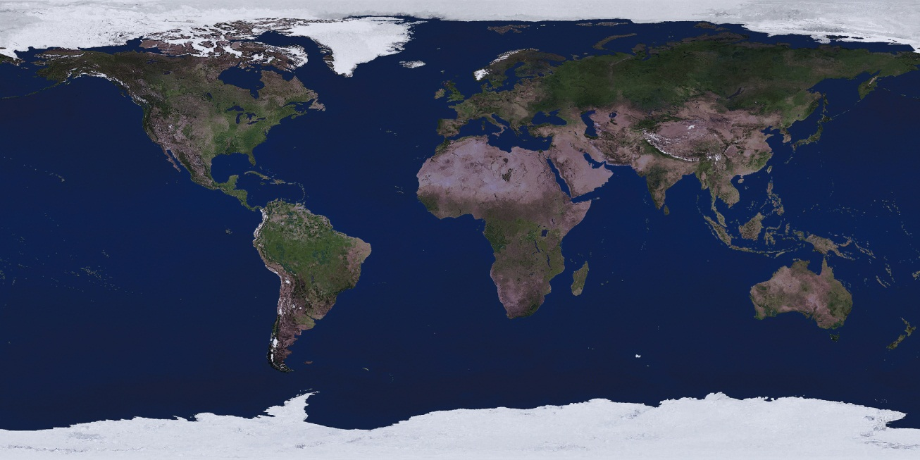

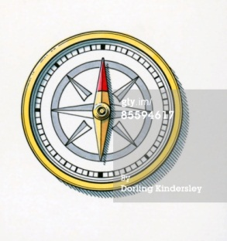

**Als juist: İyi yaptın!**

**Als fout eerste keer: Bir defa daha dene. Kırmızı okun kuzeyi gösterdiğini halen biliyor musun?**

**Als fout tweede keer: Yanlış, Kuzey Kutbu burada olacaktı. Pusula daima kuzeyi gösterir, Kuzey Kutbu’na doğru.**

Bu harita üzerinde Güney Kutbu nerededir? Pusula sana bu hususta yardım edebilir. Güney Kutbuna tıkla.

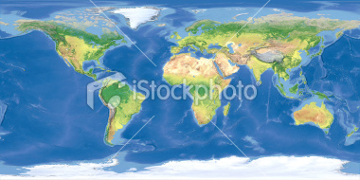



**Als juist: İyi yaptın!**

**Als fout eerste keer: Bir defa daha dene. Güneyin kuzeyin ters yönünde olduğunu hatırlıyor musun?**

**Als fout tweede keer: Yanlış, Güney Kutbu burada. Pusula daima kuzeyi gösterir, Kuzey kutbuna doğru. Güney kuzeyin tam tersinde yer alır, bu yüzden Güney Kutbu ise Kuzey Kutbu’nun tam karşısında yer alır.**

Bu harita üzerinde Güney Kutbu nerededir? Pusula sana bu hususta yardım edebilir. Güney Kutbu’na tıkla.



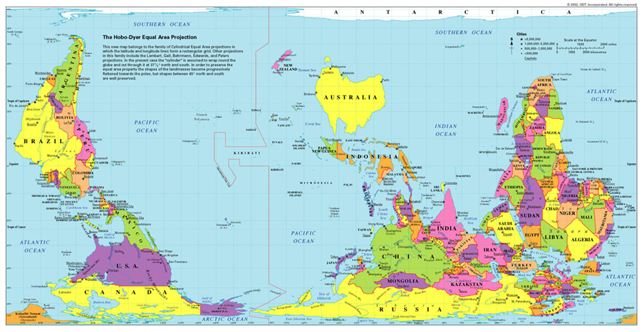

**Als juist: İyi yaptın!**

**Als fout eerste keer: Bir defa daha dene. Pusulanın kırmızı okuna iyi dikkat ettin mi?**

**Als fout tweede keer: Yanlış, Güney Kutbu burada. Harita alt üst olmuş. Bunu pusuladan da görüyorsun. Kırmızı ok alt tarafı gösteriyor, kuzeyi yani.**

Bu harita üzerinde Kuzey Kutbu nerededir? Pusula sana bu hususta yardım edebilir. Kuzey Kutbu’na tıkla.

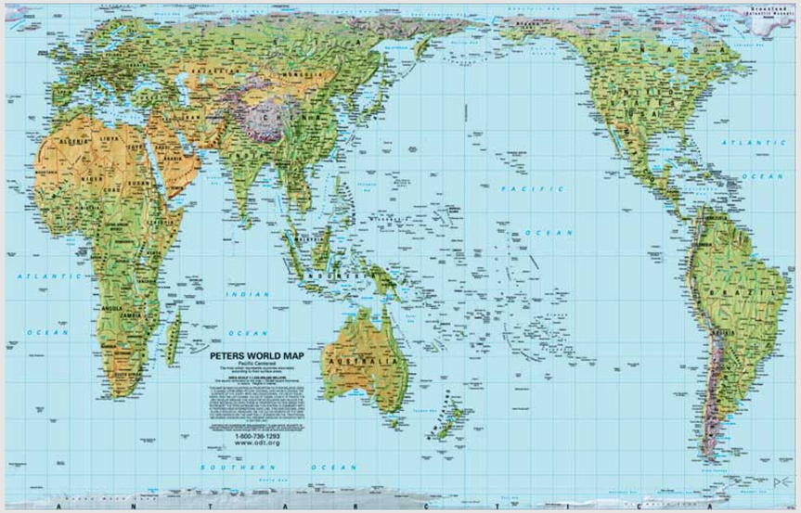



**Als juist: İyi yaptın!**

**Als fout eerste keer: Bir defa daha dene. Pusulanın kırmızı okuna iyi dikkat ettin mi?**

**Als fout tweede keer: Yanlış, Kuzey Kutbu burada. Harita döndürülmüş. Bunu pusuladan da görüyorsun. pusulanın kırmızı oku kuzeyi gösteriyor.**

**Değerlendirme aşaması**

1. Bu resimde hangi rüzgar yönü ok ile işaretlenmiştir?
2. güneybatı
3. kuzeydoğu
4. kuzeybatı
5. güneybatı



**Als juist: Aferin!**

**Als fout: Üzgünüm, ok güneybatıyı gösteriyor.**

1. Rüzgar yönlerinin doğru sıralaması:
2. K-G-D-B
3. K-D-G-B
4. K-D-B-G
5. K-B-G-D

**Als juist: Aferin!**

**Als fout: Üzgünüm, rüzgar yönlerinin doğru sırası kuzey (K), doğu (D), güney (G) ve batı (B).**

1. Pusula hakkında hangi cümle yanlıştır?
2. Pusula köken olarak Çin’den gelmektedir.
3. Pusulanın kırmızı manyetik ibresi daima kuzey yönünü göstermektedir.
4. Eğer pusulayı bir metale yakın tutarsan, daima kuzeyi gösterir.
5. Pusula iki kısımdan oluşur: Bir manyetik ibre ve rüzgar gülü.

**Als juist: Aferin!**

**Als fout: Üzgünüm. ‘Eğer pusulayı bir metale yakın tutarsan, daima kuzeyi gösterir’ cümlesi doğru değildir. Esasen eğer bi pusulayı metale yakın tutarsan, kafası karışır ve artık kuzeyi doğru gösteremez.**

1. Güney Kutbu’nu nerede bulabilirsin? Pusula sana bu hususta yardım edebilir.

**1**

 

**4**

**2**

**3**

1. Resim 1’de.
2. Resim 2’de.
3. Resim 3’de.
4. Resim 4’de.

**Als juist: Aferin!**

**Als fout: Üzgünüm, Güney Kutbu resim 3’tedir. Bunu pusulada da görüyorsun. Kırmızı ok kuzeyi gösteriyor. Güney ise kuzeyin ters yönünde bulunuyor.**